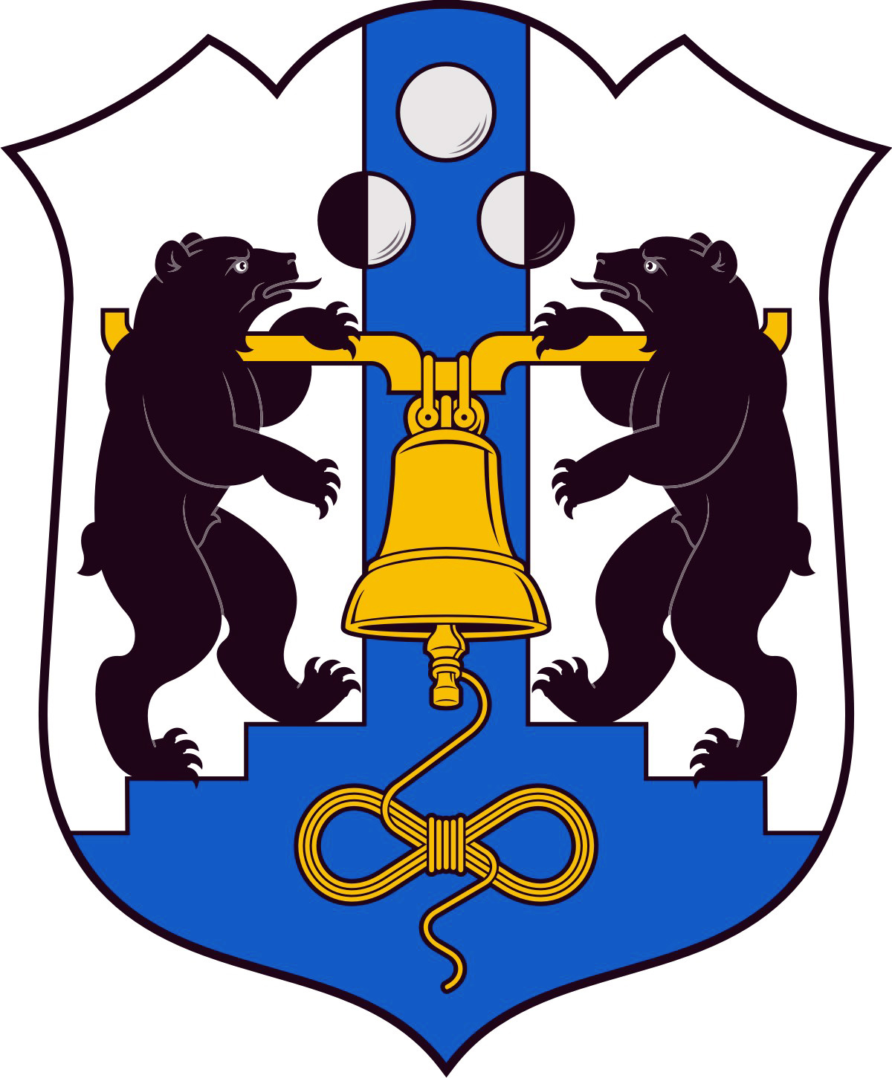

Российская Федерация
Избирательная комиссия Великого Новгорода

РЕШЕНИЕ
20 января 2022 года |  |  | № 10/1-5
 |  | Великий Новгород
О проведении голосования на дополнительных выборах
депутата Думы Великого Новгорода шестого созыва
по одномандатному избирательному округу № 3
в течение нескольких дней подряд
В соответствии с пунктом 1 статьи 63¹ Федерального закона от 12 июня 2002 года № 67-ФЗ «Об основных гарантиях избирательных прав и права на участие в референдуме граждан Российской Федерации», частью 1 статьи 61¹ областного закона от 30.07.2007 № 147-ОЗ «О выборах депутатов представительного органа муниципального образования в Новгородской области»
Избирательная комиссия Великого Новгорода
РЕШИЛА:
1. Провести голосование на дополнительных выборах депутата Думы Великого Новгорода шестого созыва по одномандатному избирательному округу № 3 – 9 и 10 апреля 2022 года.
2. Направить настоящее решение в участковые избирательные комиссии № 1113-№ 1119, № 1136, № 1192.
3. Разместить настоящее решение на странице Избирательной комиссии Великого Новгорода официального сайта Администрации Великого Новгорода в информационно-телекоммуникационной сети «Интернет».

Председатель  Избирательной комиссии  Великого Новгорода | Е.В. Смирнова
Секретарь  Избирательной комиссии  Великого Новгорода | С.П. Вихрова

